ФЕДЕРАЛЬНОЕ АГЕНСТВО ПО ОБРАЗОВАНИЮ
ГОСУДАРСТВЕННОЕ ОБРАЗОВАТЕЛЬНОЕ УЧЕРЕЖДЕНИЕ ВЫСШЕГО И
ПРОФЕССИОНАЛЬНОГО ОБРАЗОВАНИЯ
«ВОРОНЕЖСКИЙ ГОСУДАРСТВЕННЫЙ УНИВЕРСИТЕТ»
НАУЧНОЕ ОБЩЕСТВО УЧАЩИХСЯ

Математическое исследование на тему

«Симметрия и золотое сечение
в архитектуре зданий р.п. Хохольский»

Выполнила: Дорохина Софья,
ученица 6 класса МОУ «Хохольский лицей».

Руководитель: Григорьева Л.А.,
учитель математики

г.п. Хохольский, 2010

Содержание.
Введение
Симметрия.Виды симметрии.
Симметрия в архитектуре, скульптуре.
Золотое сечение
Золотое сечение в архитектуре
Золотое сечение в скульптуре
Золотое сечение и симметрия в архитектуре зданий р.п. Хохольский
Заключение.
Литература.

Введение.
Цель работы – познакомиться с основными свойствами симметрии и золотого сечения и проанализировать существование симметрии и золотого сечения в архитектуре зданий поселка.
Мир, в котором мы живем, наполнен геометрией домов и улиц, гор и полей, творениями природы и человека. Симметрия – это удивительное математическое явление. В древности это слово употреблялось в значении «гармония», «красота». Действительно, в переводе с греческого это слово означает «соразмерность, одинаковость в расположении частей, пропорциональность».
Но, изучая свойства симметрии, обратила внимание на то, что слову гармония (красота) соответствует понятие «золотое сечение».
В работе золотое сечение представлено в виде гармонической пропорции.

Симметрия. Виды симметрии.

По преданию, термин «симметрия» придумал скульптор Пифагор Регийский, живший в г. Регул. Отклонение от симметрии он определил термином «асимметрия».
Древние греки полагали, что Вселенная симметрична просто потому, что она прекрасна. Считая сферу наиболее симметричной и совершенной формой, они делали вывод о сферичности Земли.
Представители первой научной школы в истории человечества, последователи Пифагора Самосского, пытались связать симметрию с числом. Каждой вещи, учили пифагорейцы, соответствует определенное отношение чисел, которое они называли логосом. Поэтому познание вещей заключалось для них познанием логоса. Пифагорейцы предпочитали вместо слова «симметрии» пользоваться словом «гармония». Широко используя идею гармонии и симметрии, ученые древности любили обращаться не только к сферическим формам, но и к правильным многогранникам. У правильных многогранников грани – правильные многоугольники одного вида, а углы между гранями равны. Древние греки установили, что существует всего пять правильных выпуклых многогранников, название которых связаны с числом граней, - тетраэдр, октаэдр, икосаэдр, куб, додекаэдр. Все правильные многогранники обладают зеркальной симметрией.
Проходя сквозь века, термин «симметрия» обрастал различными толкованиями. «Симметрия – это некая «средняя мера», - считал Аристотель.
Римский врач Гален (2 в. н. э.) под симметрией понимал покой души и уравновешенность.
Пифагорейцы понимали под симметрией (гармонией) единство противоположностей.
Леонардо да Винчи считал, что при создании художественного произведения главную роль играют пропорциональность и гармония, под которыми он понимал симметрию.
Альбрехт Дюрер (1471-1528 г.г.) утверждал, что правильные симметричные многогранники лежат в основе построения чертежей различных инженерных сооружений, и поэтому каждый художник должен знать способы построения правильных симметричных фигур.
Термин «симметрия» (σνμμετρυα, греч.) - соразмерность, пропорциональность, одинаковость в расположении частей.

Математически строгое представление о симметрии сформировалось сравнительно недавно – в XIX веке.

Осевая симметрия.

Преобразование, при котором каждая точка А фигуры (или тела) преобразуется в симметричную ей относительно некоторой оси l точку А', называется осевой симметрией (l - ось симметрии).

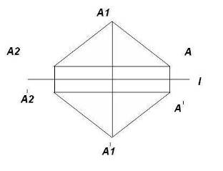

Если точка А лежит на оси l , то она симметрична самой себе, т. е. А совпадает с А'.
В частности, если при преобразовании симметрии относительно оси l фигура F переходит сама в себя, то она называется симметричной относительно оси l , а ось l называется осью симметрии.

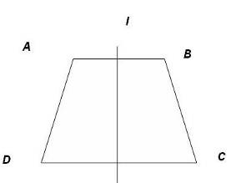

Центральная симметрия.

Преобразование, переводящее каждую точку А фигуры (тела) в точку А', симметричную ей относительно центра О, называется преобразованием центральной симметрии или просто центральной симметрией.
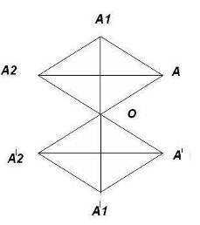

Точка О называется центром симметрии и является неподвижной. Других неподвижных точек это преобразование не имеет.
Если при преобразовании центральной симметрии относительно центра О фигура F преобразуется в себя, то она называется симметричной относительно центра О. При этом центр О называется центром симметрии фигуры F.
Примерами фигур, обладающих центром симметрии, являются параллелограмм, окружность и т. д.

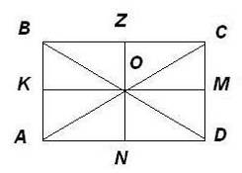

Симметрия относительно плоскости (зеркальная симметрия)

В геометрии существует еще один вид симметрии - симметрия относительно плоскости.
Если преобразование симметрии относительно плоскости переводит фигуру (тело) в себя, то фигура называется симметричной относительно плоскости, а данная плоскость – плоскостью симметрии этой фигуры.
В некоторых источниках, такую симметрию называют зеркальной. А зеркало не просто копирует объект, но и меняет местами передние и задние по отношению к зеркалу части объекта. В сравнении с самим объектом его зазеркальный двойник оказывается, вывернутым вдоль направления, перпендикулярного плоскости зеркала.
Примерами фигур – зеркальных отражений одна другой – могут служить правая и левая рука человека, правый и левый винты, части архитектурных форм, некоторые природные кристаллы и орнаменты.

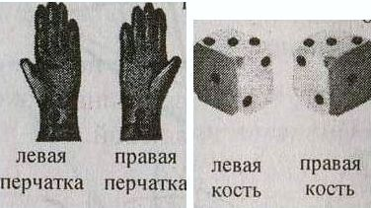

Симметрия в архитектуре, скульптуре.

Человеческое творчество во всех своих проявлениях тяготеет к симметрии. На этот счёт хорошо высказался известный французский архитектор Ле Корбюзье, в своей книге «Архитектура XX века» он писал: «Человеку необходим порядок: без него все его действия теряют согласованность, логическую взаимность. Чем совершеннее порядок, тем спокойнее и увереннее чувствует себя человек. Он делает умозрительные построения, основываясь на порядок, который продиктован ему потребностями его психики, это творческий процесс. Творчество есть акт упорядочения».

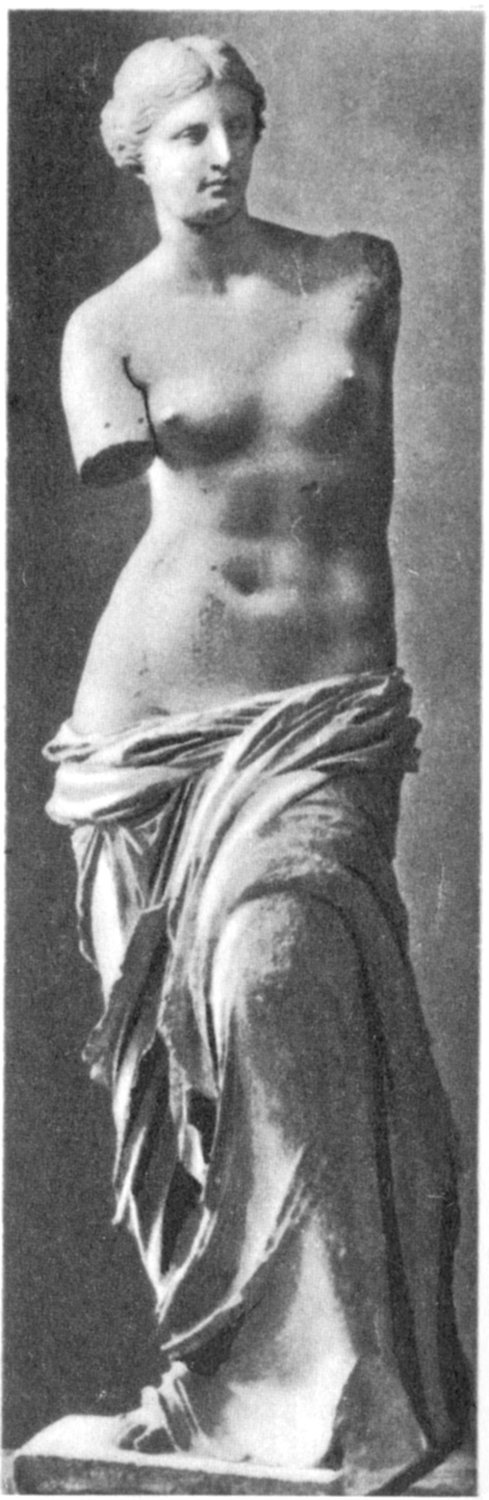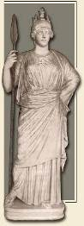
Нагляднее всего видна симметрия в архитектуре. Особенно блистательно использовали симметрию в архитектурных сооружениях древние зодчие. Причём древнегреческие архитекторы были убеждены, что в своих произведениях они руководствуются законами, которые управляют природой. В сознании древних греков симметрия стала олицетворением закономерности, целесообразности, красоты.
Не говоря уже об архитектуре и скульптуре, симметрия господствует в изобразительном искусстве Древнего Египта, Древней Греции и Рима, Средневековья и Возрождения.
Зеркальная симметрия широко встречается в произведениях искусства примитивных цивилизаций и в древней живописи. Средневековые религиозные картины также характеризуются этим видом симметрии. Композиция таких картин скучна, поскольку симметрия слишком очевидна.

Золотое сечение

«…Геометрия владеет двумя сокровищами – теоремой Пифагора и золотым сечением,
и если первое из них можно сравнить с мерой золота, то второе – с драгоценным камнем…».
Иоганн Кеплер

Окружающий нас мир многообразен…
Психологи отмечают, что мы неодинаково относимся к предметам и явлениям окружающей действительности. Беспорядочность, бесформенность, несоразмерность воспринимаются нами как безобразное и производят отталкивающее впечатление.
А предметы и явления, которым свойственна мера, целесообразность и гармония воспринимаются как красивое и вызывают у нас чувство восхищения, радости, поднимают настроение.
Людей с давних времён волновал вопрос, подчиняются ли такие неуловимые вещи как красота и гармония, каким-либо математическим расчётам.
Можно ли «проверить алгеброй гармонию?» – как сказал А.С. Пушкин.
Конечно, все законы красоты невозможно вместить в несколько формул, но, изучая математику, мы можем открыть некоторые слагаемые прекрасного.
Давайте познакомимся с одним из таких математических соотношений, там, где оно присутствует, ощущается гармония и красота.
В математике пропорцией (лат. proportio) называют равенство двух отношений:
a : b = c : d.
Отрезок прямой АВ можно разделить на две части следующими способами:
- на две равные части – АВ : АС = АВ : ВС;
- на две неравные части в любом отношении (такие части пропорции не образуют);
- таким образом, когда АВ : АС = АС : ВС.
Последнее и есть золотое деление или деление отрезка в крайнем и среднем отношении.
Золотое сечение – это такое пропорциональное деление отрезка на неравные части, при котором весь отрезок так относится к большей части, как сама большая часть относится к меньшей; или другими словами, меньший отрезок так относится к большему, как больший ко всему:
a : b = b : c или с : b = b : а.
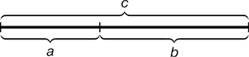
Рис. 1. Геометрическое изображение золотой пропорции

Практическое знакомство с золотым сечением начинают с деления отрезка прямой в золотой пропорции с помощью циркуля и линейки.
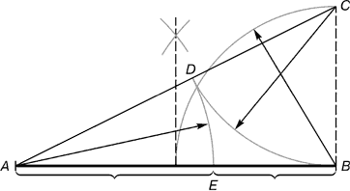
Рис. 2. Деление отрезка по золотому сечению.
В работе представлен план деления отрезка по золотому сечению.
Дан отрезок АВ. Из точки В восставляется перпендикуляр, равный половине АВ. Полученная точка С соединяется линией с точкой А. На полученной линии откладывается отрезок равный ВС, заканчивающийся точкой D. Отрезок AD переносится на прямую АВ. Полученная при этом точка Е делит отрезок АВ в соотношении золотой пропорции.
Отрезки золотой пропорции выражаются бесконечной иррациональной дробью AE = 0,618..., если АВ принять за единицу, ВЕ = 0,382... Для практических целей часто используют приближенные значения 0,62 и 0,38. Если отрезок АВ принять за 100 частей, то большая часть отрезка равна 62, а меньшая – 38 частям.

Золотое сечение в скульптуре

Скульптурные сооружения, памятники воздвигаются, чтобы увековечить знаменательные события, сохранить в памяти потомков имена прославленных людей, их подвиги и деяния.
Известно, что еще в древности основу скульптуры составляла теория пропорций. Отношения частей человеческого тела связывались с формулой золотого сечения.
Пропорции «золотого сечения» создают впечатление гармонии красоты, поэтому скульпторы использовали их в своих произведениях.
Скульпторы утверждают, что талия делит совершенное человеческое тело в отношении «золотого сечения». Так, например, знаменитая статуя Аполлона Бельведерского состоит из частей, делящихся по золотым отношениям.
Великий древнегреческий скульптор Фидий часто использовал «золотое сечение» в своих произведениях. Самыми знаменитыми из них были статуя Зевса Олимпийского (которая считалась одним из чудес света) и Афины Парфенос.
Измерения нескольких тысяч человеческих тел позволили обнаружить, что для взрослых мужчин это отношение равно = 1,625, а для взрослых женщин оно составляет = 1,6. Так что пропорции мужчин ближе к «золотому сечению», чем пропорции женщин. Было проведено большое число измерений на помещенных в журналах крупных портретах мужчин и женщин, на многих из них указанные отношения представляют «золотое сечение».

Золотое сечение в архитектуре

В книгах о «золотом сечении» можно найти замечание о том, что в архитектуре, как и в живописи, все зависит от положения наблюдателя, и что, если некоторые пропорции в здании с одной стороны кажутся образующими «золотое сечение», то с других точек зрения они будут выглядеть иначе. «Золотое сечение» дает наиболее спокойное соотношение размеров тех или иных длин.
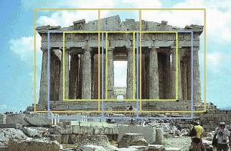
Одним из красивейших произведений древнегреческой архитектуры является Парфенон (V в. до н. э.).
Парфенон имеет 8 колонн по коротким сторонам и 17 по длинным. выступы сделаны целиком из квадратов пентилейского мрамора. Благородство материала, из которого построен храм, позволило ограничить применение обычной в греческой архитектуре раскраски, она только подчеркивает детали и образует цветной фон (синий и красный) для скульптуры. Отношение высоты здания к его длине равно 0,618. Если произвести деление Парфенона по «золотому сечению», то получим те или иные выступы фасада.
Другим примером из архитектуры древности является Пантеон.
Известный русский архитектор М. Казаков в своем творчестве широко использовал «золотое сечение».
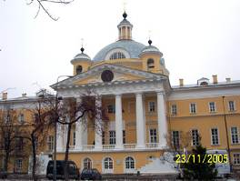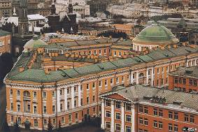
Голицынская больница Здание Сената в Кремле
Его талант был многогранным, но в большей степени он раскрылся в многочисленных осуществленных проектах жилых домов и усадеб. Например, «золотое сечение» можно обнаружить в архитектуре здания сената в Кремле. По проекту М. Казакова в Москве была построена Голицынская больница, которая в настоящее время называется Первой клинической больницей имени Н.И. Пирогова (Ленинский проспект, д. 5).
Еще один архитектурный шедевр Москвы – дом Пашкова – является одним из наиболее совершенных произведений архитектуры В. Баженова.
Прекрасное творение В. Баженова прочно вошло в ансамбль центра современной Москвы, обогатило его. Наружный вид дома сохранился почти без изменений до наших дней, несмотря на то, что он сильно обгорел в 1812 г.
При восстановлении здание приобрело более массивные формы. Не сохранилась и внутренняя планировка здания, о которой дают представления только чертеж нижнего этажа.
Многие высказывания зодчего заслуживают внимание и в наши дни. О своем любимом искусстве В. Баженов говорил: «Архитектура – главнейшие имеет три предмета: красоту, спокойность и прочность здания... К достижению сего служит руководством знание пропорции, перспектива, механика или вообще физика, а всем им общим вождем является рассудок».
Золотое сечение и симметрия в архитектуре зданий

р.п. Хохольский

Мне дорога моя малая родина, год от года благоустраиваются улицы поселка. Мой дедушка Дорохин Виктор Михайлович в течение многих лет возглавлял строительную организацию Хохольского района. Решила проанализировать соблюдение симметрии и золотого сечения в архитектуре зданий.
1. Здание администрации Хохольского муниципального района.
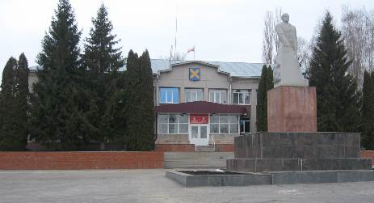
Отношение высоты здания к его длине равно 0,31, что в 2 раза меньше золотого сечения, но площадь, расположенная перед зданием имеет уклон и это придает зданию красоту. До некоторого времени была соблюдена симметрия в архитектуре, но в 2007 г. был построен пантус для удобства посещения администрации района людьми, имеющими физические недостатки. Это не нанесло вреда архитектуре здания, но облегчило жизнь других людей.
2. Здание лицея.
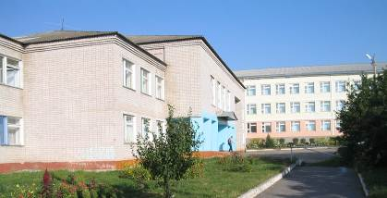
Симметрия и золотое сечение не соблюдаются, но это храм науки и все учащиеся гордятся им.

3. Речь идет о храме Казанской божьей матери, строительство которого ведется в Хохле.

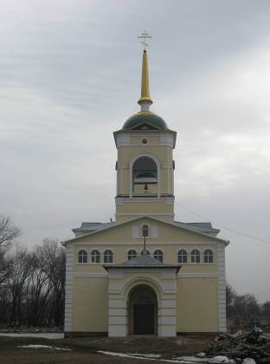

Симметрия соблюдается и отношение длины здания к высоте (без учета креста) равно 0,65, что близко золотому сечению.

4. Недалеко от храма располагается здание Хохольской средней школы. Раньше это было одно из зданий при храме, который был разрушен. Отношение длины здания к высоте почти соответствует золотому сечению, симметрия соблюдается.
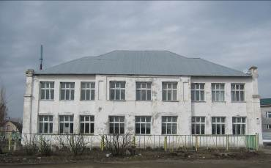

5. Недалеко от строящегося храма находится Дом культуры села Хохол. Для этого здания характерно соблюдение симметрии и золотого сечения.
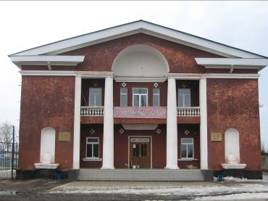

6. Мой дедушка строил в поселке «Блок питания», в архитектуре главных деталей соблюдается симметрия и золотое сечение. Дедушка при проектировании, по его словам, не обращал внимание на соблюдение золотого сечения, но гармония проявляется самостоятельно.
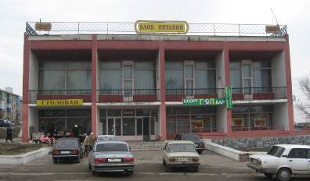

В книгах о «золотом сечении» можно найти замечание о том, что в архитектуре, как и в живописи, все зависит от положения наблюдателя, и что, если некоторые пропорции в здании с одной стороны кажутся образующими «золотое сечение», то с других точек зрения они будут выглядеть иначе. «Золотое сечение» дает наиболее спокойное соотношение размеров тех или иных длин. В архитектуре большинства зданий поселка симметрия и золотое сечение соблюдается.

Заключение.

Человеческие представления о красивом формируются под влиянием того, что человек видит в живой природе. В различных своих творениях, очень далёких друг от друга, она может использовать одни и те же принципы. И человек в живописи, скульптуре, архитектуре, музыке применяет эти же принципы. Основополагающими принципами красоты при этом являются пропорции (в частности "золотая пропорция") и симметрия.

Литература.

- Азевич А. “Двадцать уроков гармонии” –М., “Школа-Пресс”, 1998
- Васютинский Н. “Золотая пропорция” –М.,”Молодая гвардия”, 1990
- Гарднер М.“Математические головоломки и развлечения” –М., “Мир”, 1971
- Глейзер Г.Д. Геометрия. – 12-ое изд.- М., «Просвещение» ,1992.
- Дюрер А. Дневники, письма, трактаты – Л., М., 1957.
- Журнал «Квант», 1973, № 8.
- Журнал «Математика в школе», 1994, № 2; № 3
- Кеплер И. О шестиугольных снежинках. – М., 1982.
- Ковалев Ф.В. Золотое сечение в живописи. К.: Выща школа, 1989.
- Опарин А.И. Возникновение жизни на Земле.- М., 1987, 458 с.
- Пидоу Д. “Геометрия и искусство” – М., “Мир”, 1989
- Руденко В. Н. Геометрия 7-9 классы - М.: Просвещение, 1994.
- Скопец З.А. Геометрические миниатюры.- М., «Просвещение» , 1990.
- Стахов А. Коды золотой пропорции.
- Тарасов Л. В. Этот удивительный симметричный мир. – М.: Просвещение, 1982.
- Урманцев Ю.А. Симметрия в природе и природа симметрии. М., Мысль, 1974. с. 230.
- Цеков-Карандаш Ц. О втором золотом сечении. – София, 1983.
- Энциклопедический словарь юного математика –М.,1989.

